Tính năng này của iPhone sẽ giúp bạn tập trung hoặc ngủ ngon hơn
Nó có thể giảm thiểu sự sao lãng và giúp bạn tập trung, tĩnh tâm hoặc nghỉ ngơi tốt hơn.

Tiếng ồn trắng là gì?
Tiếng ồn trắng (white noise) là những âm thanh dễ chịu, có thể loại bỏ những tiếng ồn xung quanh, giúp bạn tập trung hoặc dễ đi vào giấc ngủ hơn. Tiếng mưa, tiếng sóng vỗ, tiếng máy sấy tóc, tiếng suối chảy xuôi dòng, tiếng tivi nhiễu sóng… là những tiếng ồn trắng phổ biến.
Cách biến iPhone thành máy phát tiếng ồn trắng
Không có gì khó chịu hơn việc bạn vừa ngủ thiu thiu thì bị đánh thức bởi các tiếng ồn xung quanh.
Những lúc như vậy, bạn có thể sử dụng máy hoặc ứng dụng phát tiếng ồn trắng để loại bỏ tiếng ồn không mong muốn. Tuy nhiên, nếu bạn đang sử dụng iPhone chạy iOS 15, thiết bị này có sẵn tính năng phát tiếng ồn trắng ngay trên hệ điều hành.
Bài viết sẽ hướng dẫn bạn cách bật và sử dụng tính năng phát tiếng ồn trắng của iPhone.
Đầu tiên, bạn cần cập nhật iPhone lên iOS 15 hoặc mới hơn. Bạn có thể cập nhật thiết bị bằng cách truy cập vào Settings (Cài đặt) > General (Cài đặt chung) > Software Update (Cập nhật phần mềm).
Hoàn tất, bạn truy cập vào Settings (Cài đặt) > Accessibility (Trợ năng) > Audio/Visual (Âm thanh/Hình ảnh).
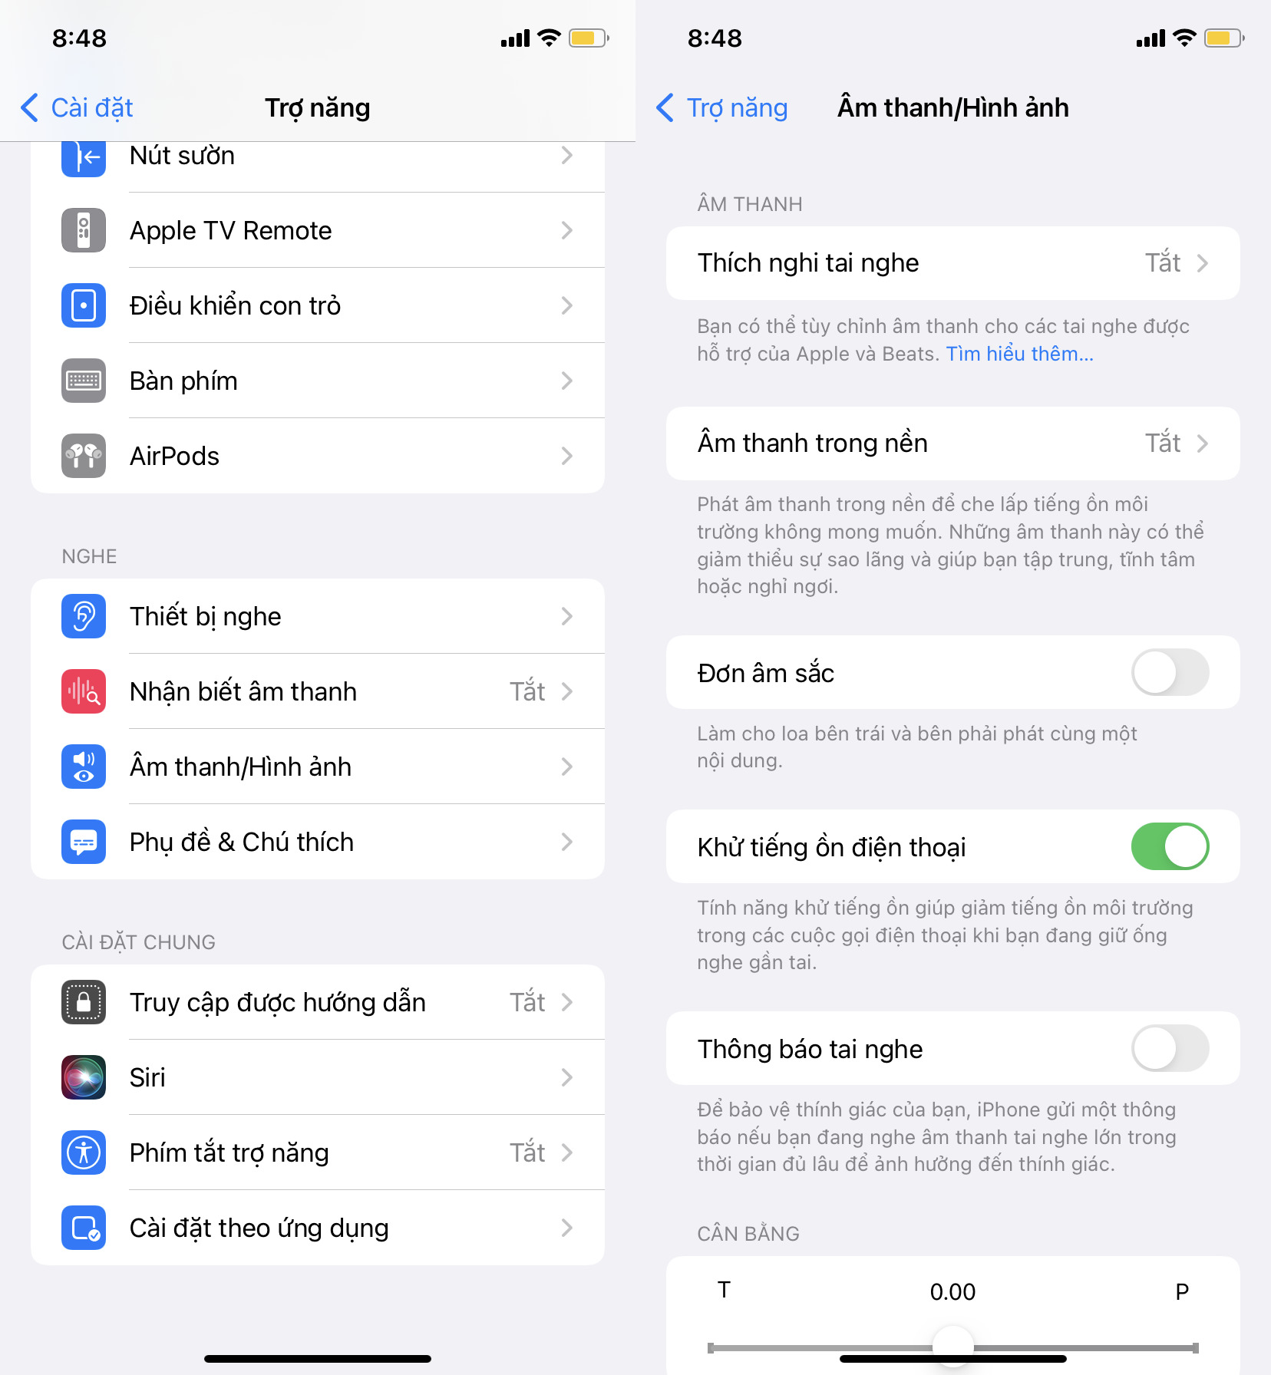
Ở màn hình Audio/Visual (Âm thanh/Hình ảnh), bạn tìm đến tùy chọn Background Sounds (Âm thanh trong nền) và bật công tắc nằm bên cạnh nó.
Tiếng ồn trắng mặc định là Rain (Mưa), nhưng bạn có thể chọn tiếng ồn khác bằng cách bấm lên tùy chọn Sound (Âm thanh). Apple cung cấp sẵn 5 kiểu tiếng ồn khác nhau bao gồm:
- Balanced noise (Tiếng ồn cân bằng)
- Bright noise (Tiếng ồn sáng)
- Dark noise (Tiếng ồn tối)
- Ocean (Đại dương)
- Rain (Mưa)
- Stream (Suối)
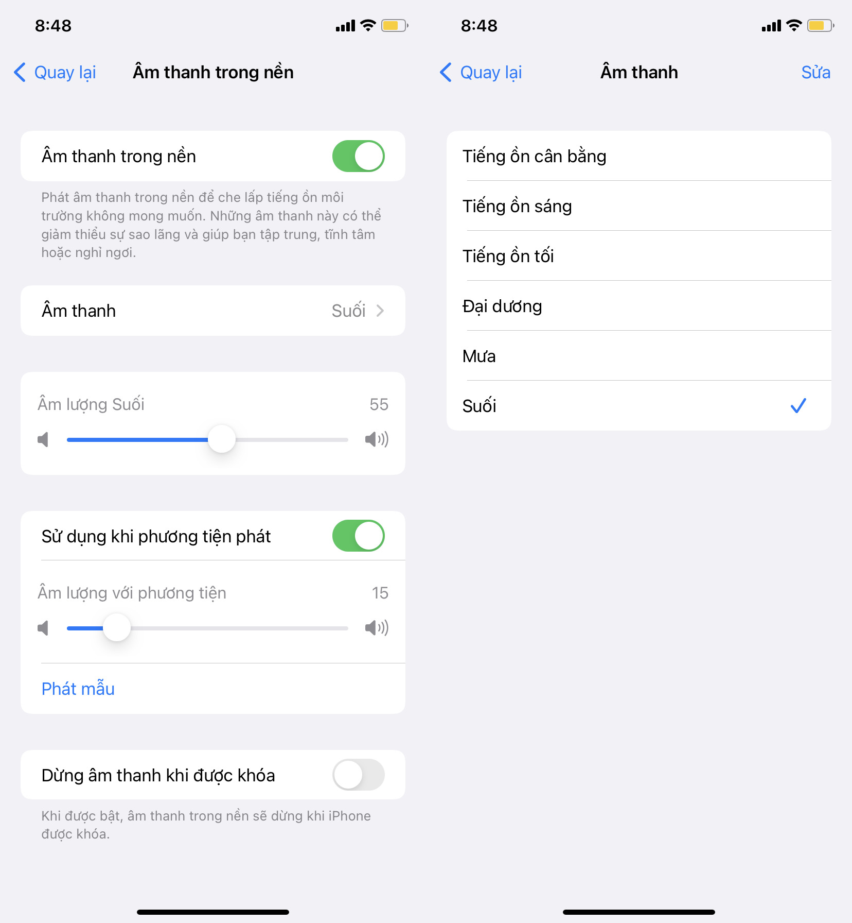
Cũng tại trang Background Sounds (Âm thanh trong nền), bạn có thể điều chỉnh âm lượng của tiếng ồn trắng độc lập với các chức năng khác của điện thoại.
Ngoài ra, bạn còn có tùy chọn Use When Media Is Playing (Sử dụng khi phương tiện phát) cho phép phát âm thanh nền trong khi phát nhạc trên điện thoại và tùy chọn Stop Sounds When Locked (Dừng âm thanh khi được khóa) giúp ngừng phát âm thanh trong nền khi màn hình bị khóa.
Bạn có thể truy cập nhanh tính năng Background Sounds bằng cách thêm tùy chọn Hearing (Nghe) vào Control Center (Trung tâm điều khiển). Cách thực hiện như sau:
- Mở ứng dụng Settings (Cài đặt) và chọn Control Center (Trung tâm điều khiển).
- Ở màn hình hiện ra, bạn tìm đến tùy chọn Hearing (Nghe) và bấm nút hình dấu cộng nằm bên cạnh nó.
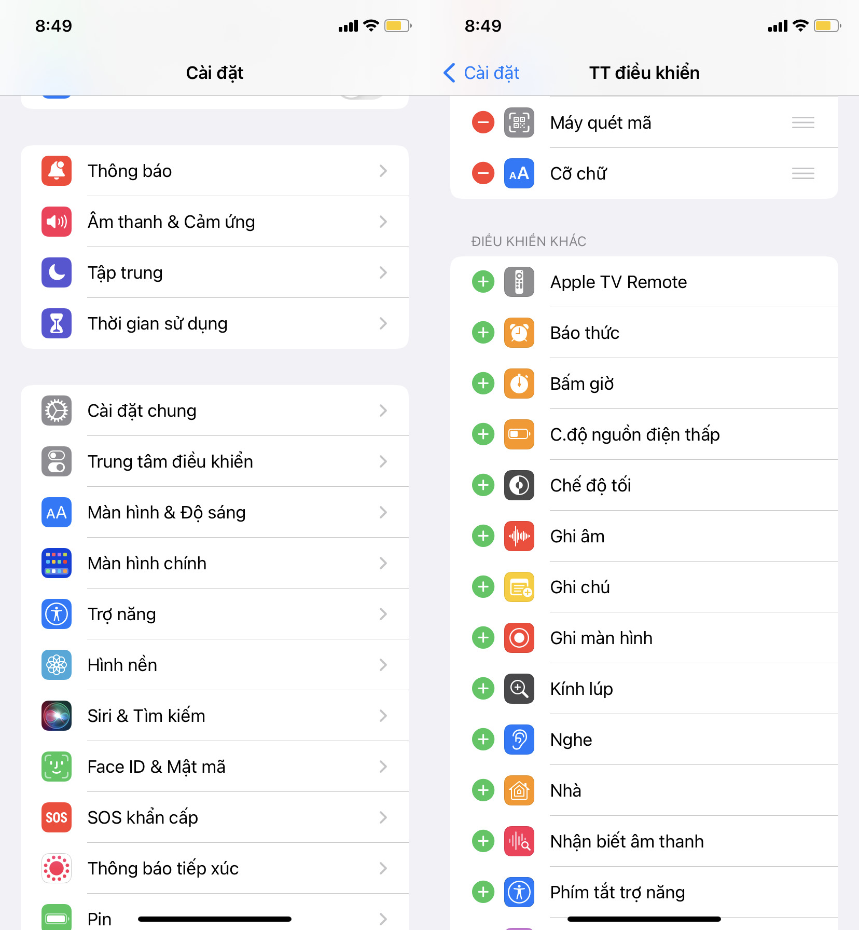
Sau này khi bạn muốn bật âm thanh trong nền trên iPhone, hãy mở Control Center (Trung tâm điều khiển), sau đó bấm và giữ lên nút Hearing (Nghe) hình lỗ tai người, sau đó chọn Background Sounds.
Tại đây, bạn có thể bấm lên tùy chọn Background Sounds để chọn kiểu tiếng ồn trắng khác, cũng như tăng giảm âm lượng của tiếng ồn trắng theo ý muốn bằng thanh trượt Âm lượng.
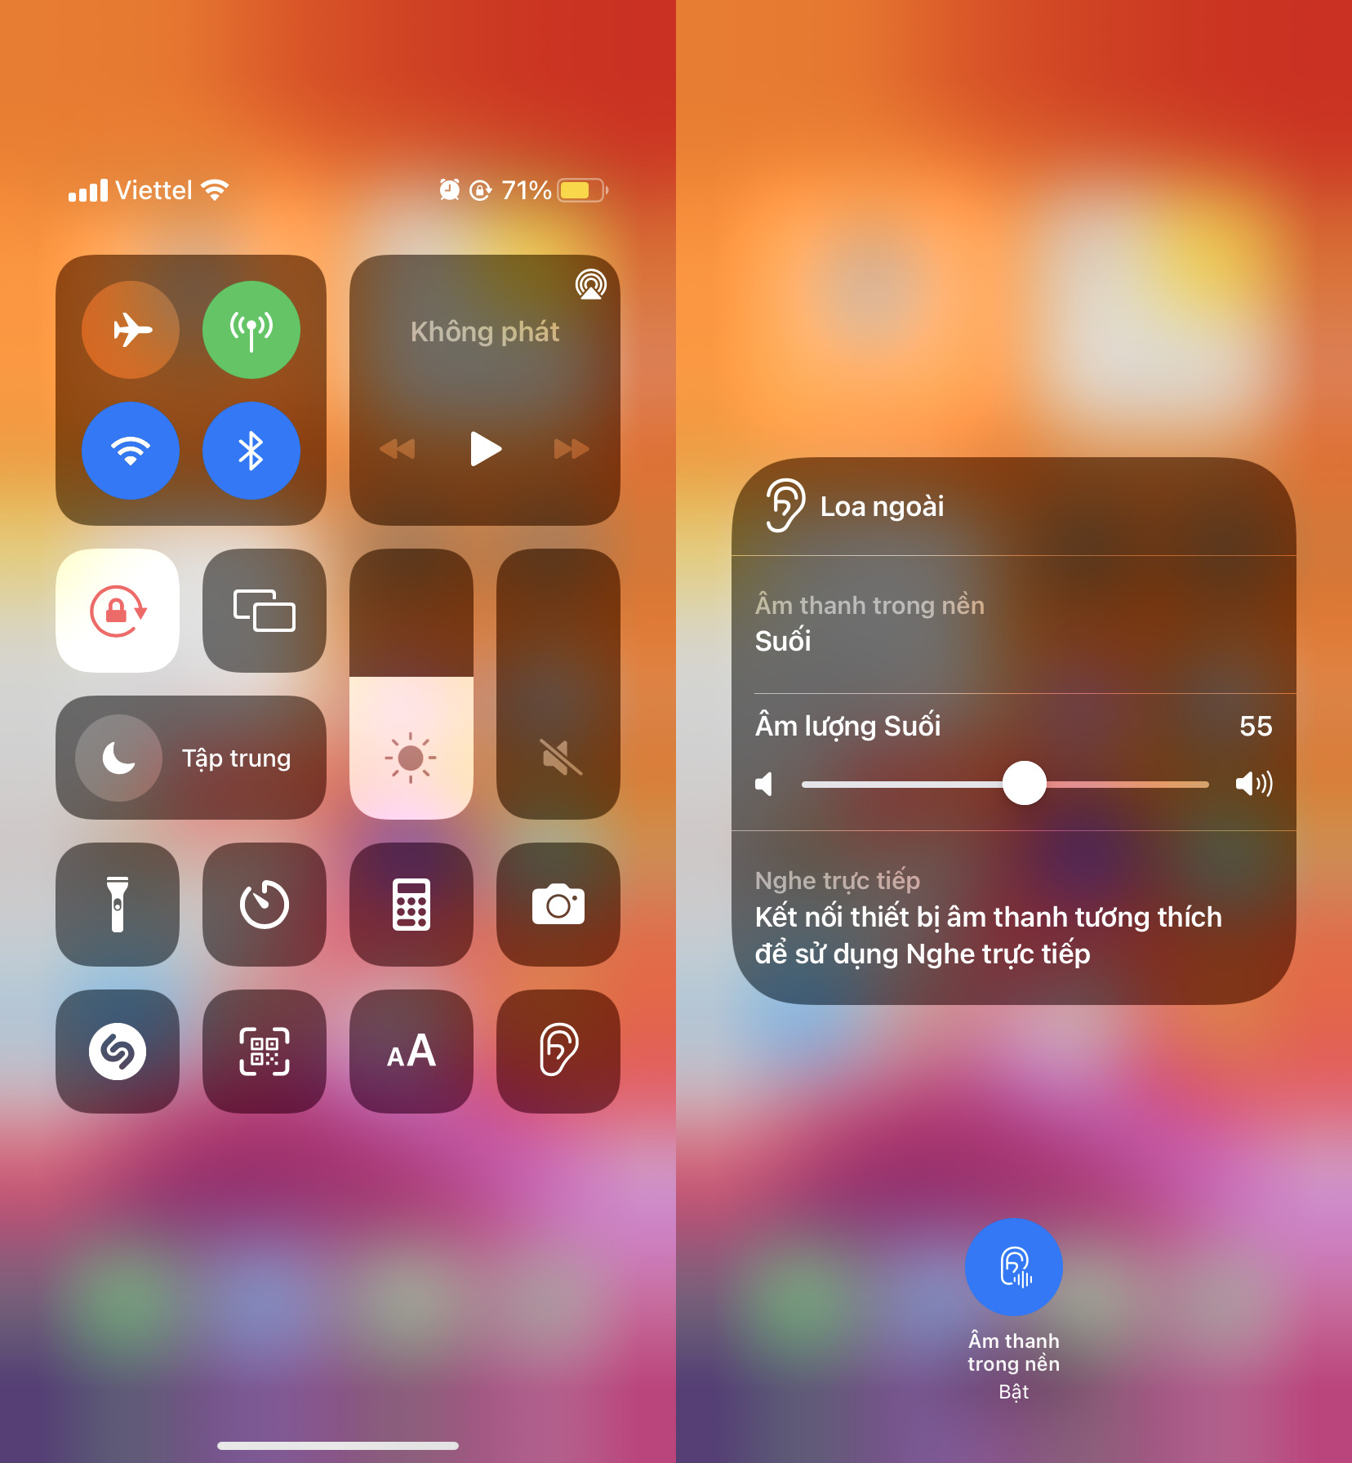
Ca Tiếu/Bành Lê
https://www.theverge.com/23131327/how-to-iphone-white-noise-background-sounds-ios-15

